**PRAKTIKUM 05**

**JSON & Ajax**

**Disusun Untuk Tugas Kuliah Praktikum Desain Web (A)**



**Karin Lina Safitri**

**4523210056**

Dosen Pembimbing :

**Adi Wahyu Pribadi , S.Si.,M.Kom.**

**FAKULTAS TEKNIK**

**UNIVERSITAS PANCASILA**

**JAKARTA**

**2024**

* Modifikasi tampilan menggunakan CSS untuk mempercantik tampilan halaman.

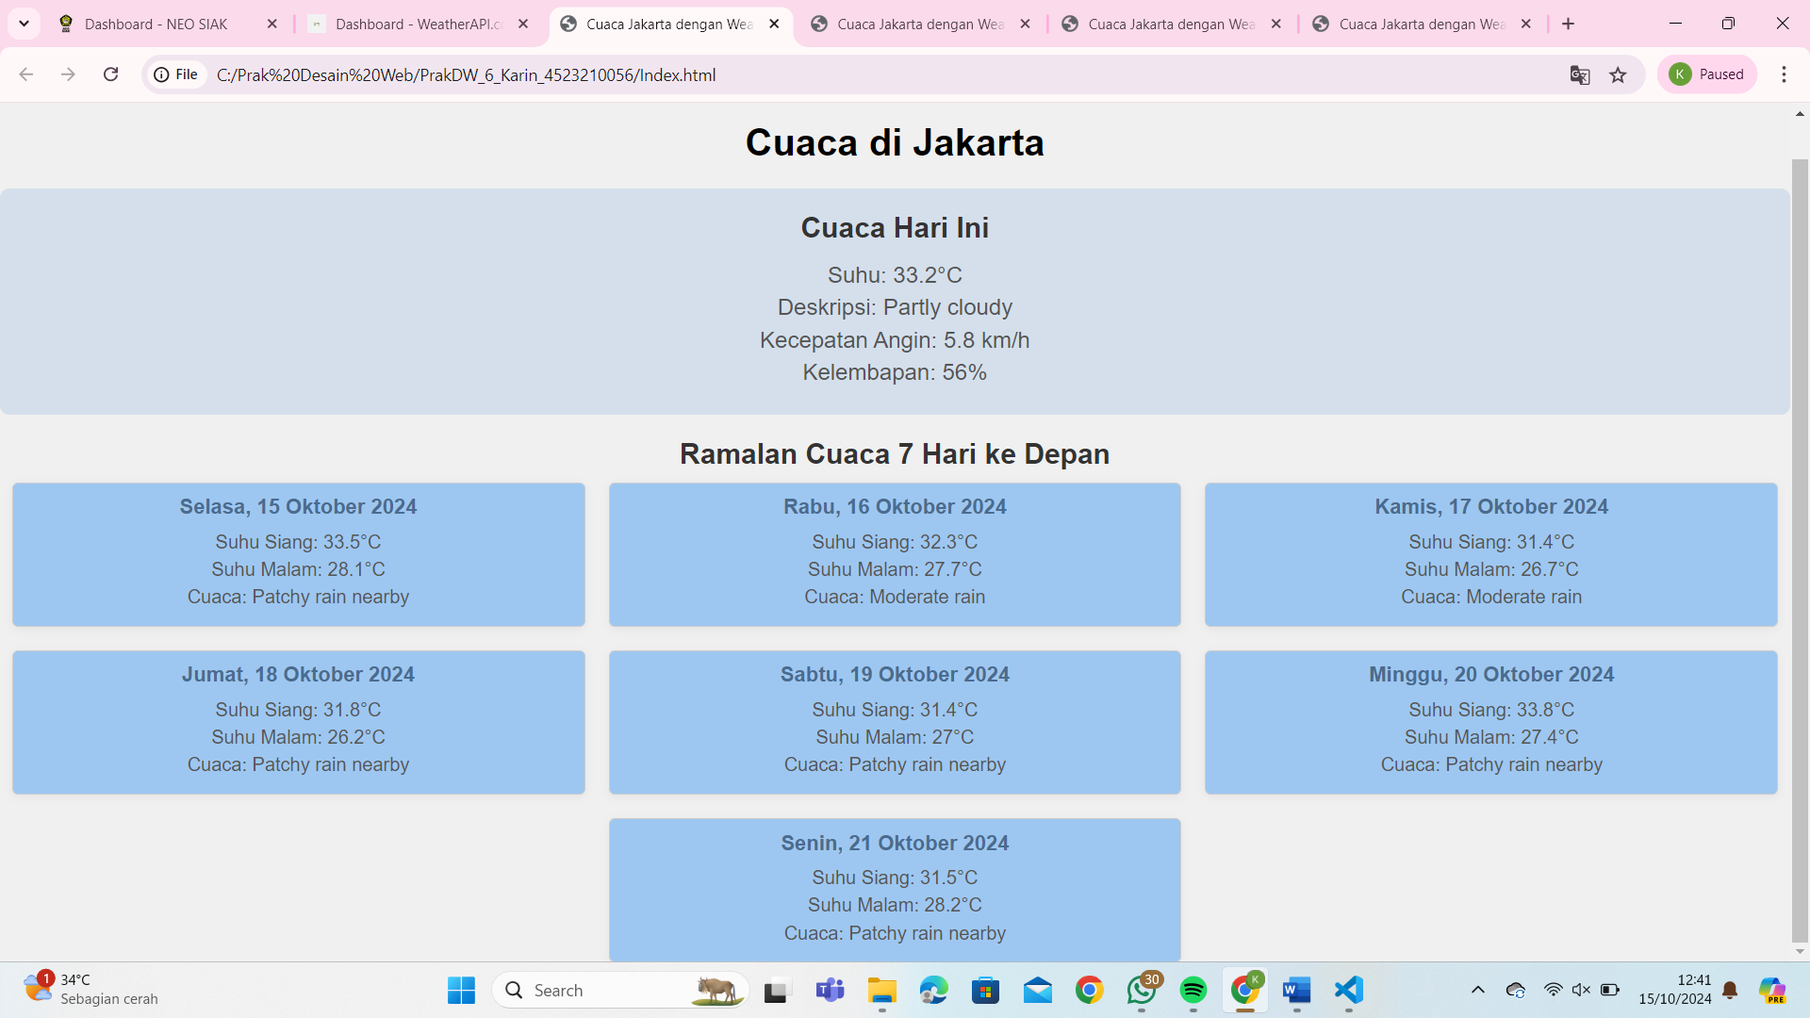

* Tambahkan fitur seperti ikon cuaca berdasarkan data yang diterima dari API.

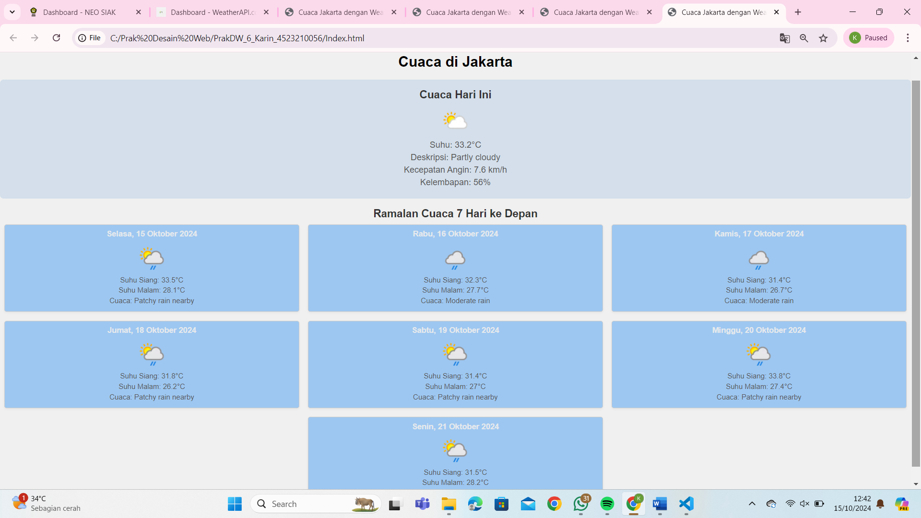

* Buat validasi untuk menangani kemungkinan error ketika mengambil data dari API.

